【実習】霧箱による放射線の観察

- 目的
霧箱を組み立ててα線の飛跡を観察する。

- 用意する器材
- プラスチック容器
- スポンジテープ
- 線源（極微量のトリウムを含む）
- ドライアイス
- エチルアルコール約5m
- 小型懐中電灯
- スポイト
- 黒い紙
- 軍手
- はさみ
- 両面テープ
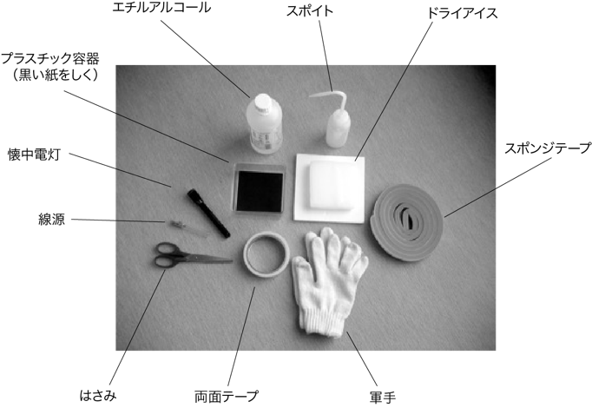
注）つくるときの注意
・ドライアイスは、素手で触らない（軍手をして触ること）。
・線源は、勝手に触らない。先生の指示に従うこと。

見えにくいときは、次のことをチェックする
- エチルアルコールを入れすぎていないか。あるいは少なくないか。
・線源にエチルアルコールがつくと放射線が出てこないので、入れすぎた場合は、
プラススチック容器や線源を自然乾燥させてからもう一度やり直す。
- 懐中電灯が遠すぎないか。
・プラスチック容器に密着するくらい近くで照らしてみる。
照らしている方向から見ると見えやすい。
- ふたがきちんと閉まっているか。
- プラスチック容器がくもっていないか。
・くもっていたら、ふたを開けてよく拭き取り、手順をやり直す。

◯ 考察の要点
１．飛跡の長さは、およそ何cmくらいか。
２．1分間に何個飛跡が見えたか。
３．飛跡は、等間隔の時間毎に観測されるか。
あるいは、不定間隔の時間をおいて観測されるか。

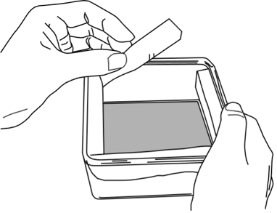
◯ 手順

- プラスチック容器の底と同じ大きさの黒い紙を底にしく。

- プラスチック容器の内側に、スポンジテープを貼り付ける。
（ふたがしまるように、ふちから5mm くらい下げる）
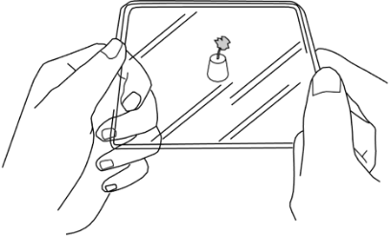
- プラスチック容器のふたの内側の真中に、コルク栓を両面テープで固定させる。

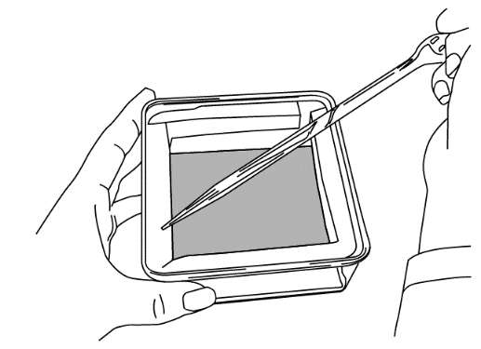
- スポイトで、エチルアルコールを均等にスポンジテープにしみこませる。

- すぐにプラスチック容器のふたをする。

- ドライアイスを準備する。

- ドライアイスの上にプラスチック容器をのせて、冷やす。

- 部屋を暗くする。

- 懐中電灯を手前から線源に向けて照らしながら、飛跡を観測する。

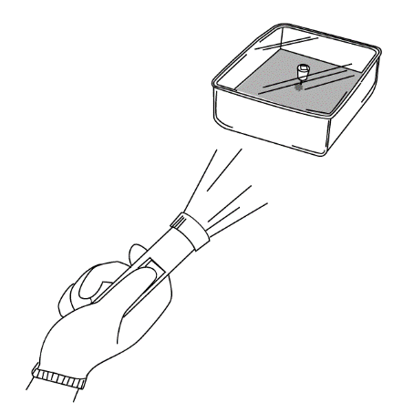

Ｑ．どうして放射線が見えるの？
上空で飛行機が通った後に時々できる雲（飛行機雲）と同じような原理で、
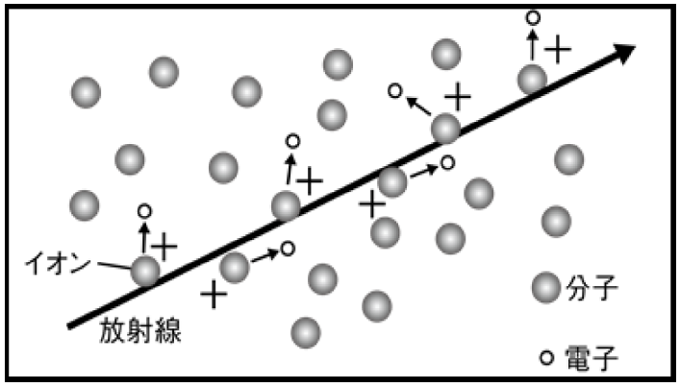
放射線が通った跡を見ることができます。

① 放射線が通った道に沿ってイオンが発生。

② そのイオンにアルコールの蒸気が集まる。

③ それが筋となって見える。

→ これが「放射線の飛跡」です。

【実習】 簡易放射線測定器による自然放射線の測定
年 組 名前：

１．場所による違いを確かめてみましょう。
場所
回数
測定結果
（１回目）
測定結果
（２回目）
測定結果
（３回目）
合 計
平 均
※測定した数字の単位は、

２．放射線のない場所はありましたか？
あった ・ なかった

３．放射線が多かった場所、少なかった場所はどのようなところでしたか？
多かった場所

少なかった場所

